Prosedur Operasional Penetapan Uang Persediaan

Fungsi
Uang Persediaan (UP) merupakan uang kas yang ada di tangan bendahara pengeluaran, dengan karakteristik sebagai berikut:
- Hanya diberikan sekali dalam satu tahun anggaran
- Diberikan pada awal tahun anggaran
- Merupakan jumlah maksimal (pagu) uang yang dipegang oleh bendahara pengeluaran
- Untuk digunakan dalam melaksanakan pembayaran kegiatan-kegiatan yang bersifat swakelola
- Bersifat revolving (adanya pengisian kembali jika telah terpakai)
- Besarannya tergantung pada “kebijakan daerah” (biasanya dinyatakan dalam Surat Keputusan Kepala Daerah)

Pelaku Operasional
No | Pelaku | Fungsi
1 | Bendahara Pengeluaran | Mempersiapkan dokumen Penetapan UP berdasarkan SKP Kepala Daerah

Prasyarat Kondisional
Beberapa prasyarat kondisional dalam penetapan Uang Persediaan (UP) adalah sebagai berikut:
- Jumlah Uang Persediaan (UP) SKPD sudah harus tersedia berdasarkan SK Kepala Daerah terkait penetapan UP SKPD

Proses Operasional
Berikut adalah prosedur operasional penggunaan aplikasi dalam proses pengisian penetapan Uang Persediaan (UP):
- Masuk ke aplikasi sebagai Bendahara Pengeluaran SKPD.
- Pilih Modul APBD/DPA > Menu APBD > Penetapan UP, dan pilih Tahun Anggaran, maka akan tampil list Penetapan UP pada unit kerja yang bersangkutan. Tampilan aplikasi sebagai berikut.
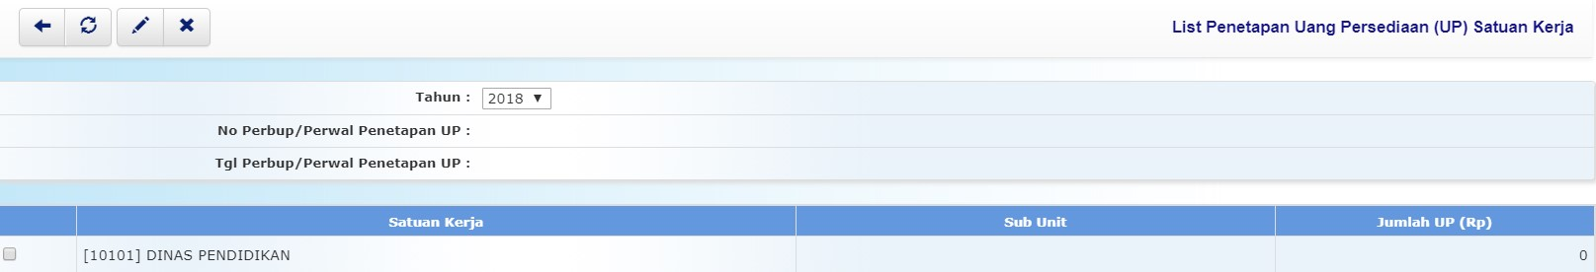list_up.jpg
- Untuk menambahkan UP klik tombol pada toolbar di atas, maka akan ditampilkan form isian untuk ubah Penetapan UP sebagai berikut.
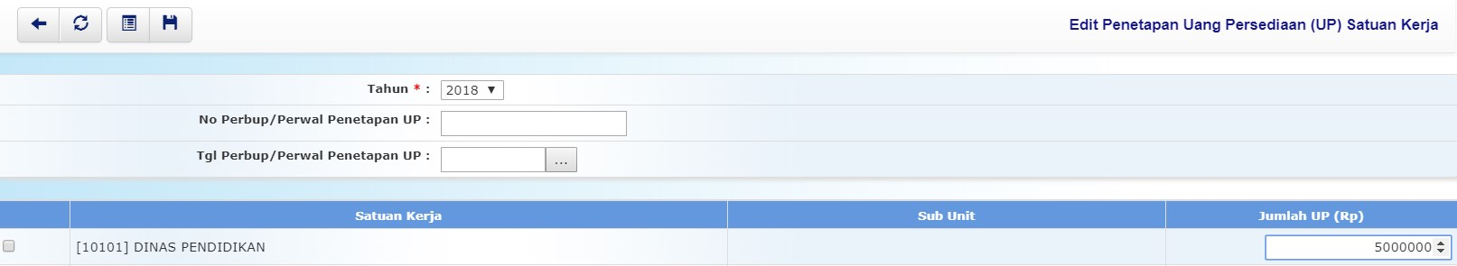edit_up.jpg
- Isikan Nomor dan Tanggal SK Kepala Daerah terkait Penetapan UP, kemudian isikan Jumlah UP pada SKPD/satuan kerja terkait.
- Pastikan semua isian data benar, kemudian tekan tombol penyimpanan data di toolbar atas untuk menyimpan data-data yang telah diisikan.

